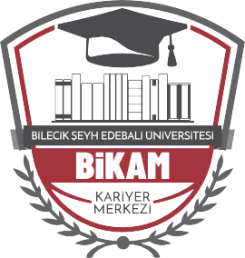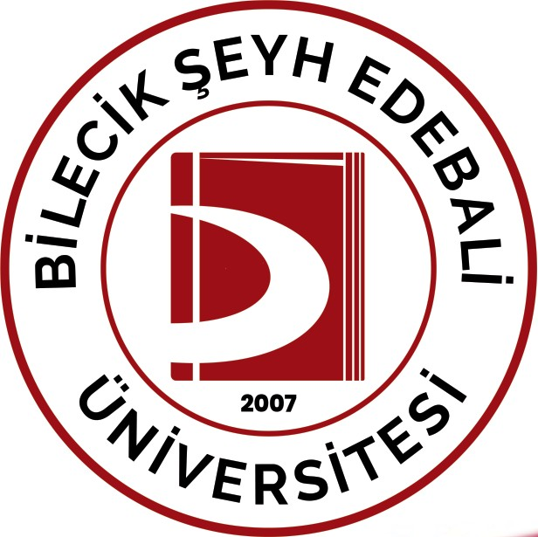

**B**

**E**



**BİLECİK ŞEYH EDEBALİ ÜNİVERSİTESİ**

*Kariyer Merkezi Koordinatörlüğü*



**Kamu - Öğrenci Buluşma Serileri**



**Bilecik Çevre ve Şehircilik İl Müdürlüğü**

**İl Müdürü Mustafa BUDAK**